3 сентября 2014 года в МБОУ СОШ № 7с целью формирования общественного сознания и гражданской позиции подрастающего поколения заместителем директора по ВР – Гербековой Патимой Алиевной вместе со старшей вожатой был проведён митинг памяти, посвящённый борьбы с терроризмом.
Для учащихся 5-10 классов на 6 уроке была проведена линейка памяти во дворе школы. На которой учащимся рассказали о трагедии произошедшей 1 сентября 2004 года в г. Беслане. Почтили минутой памяти погибших в этот день.

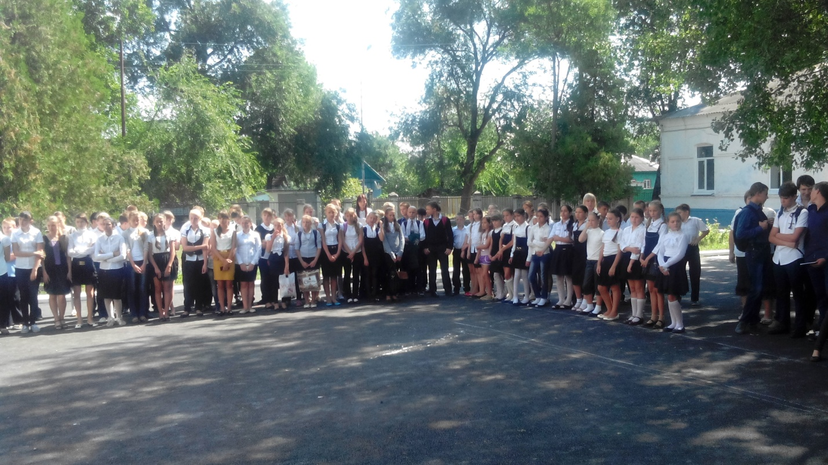
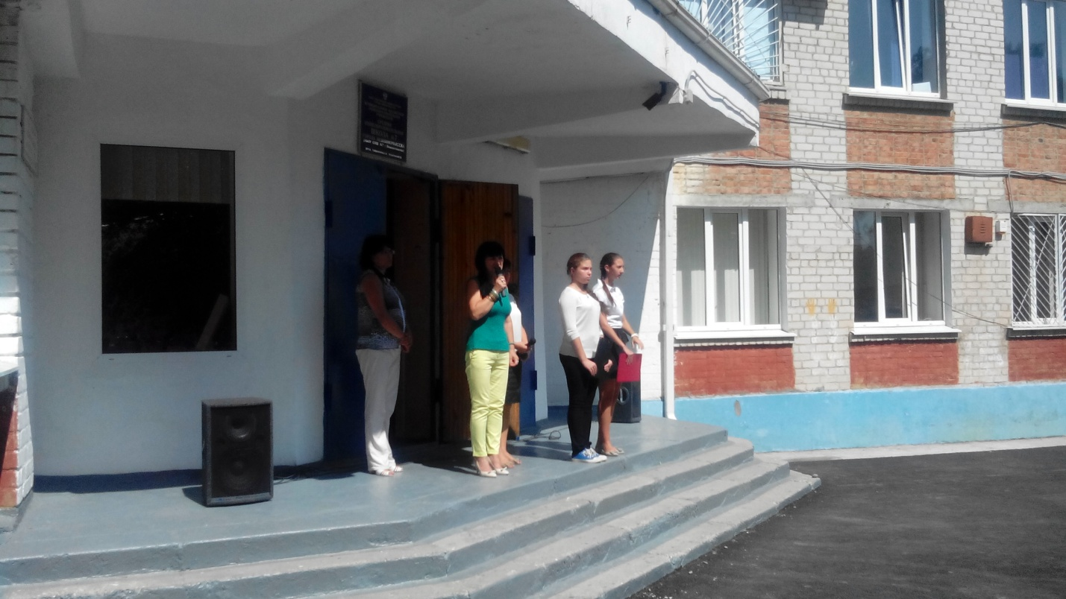

Для учащихся 1-4 классов классные руководители провели классные часы с показом презентации на тему « Мы против терроризма». Так же проведён урок рисования на тему «Мы за мир на земле».

